中国方舆连环画（一）

知行书院

古人说方舆=今天我们说地理

所以中国方舆连环画=中国地理连环画

生字注音：舆yú 车箱的意思

中国地图

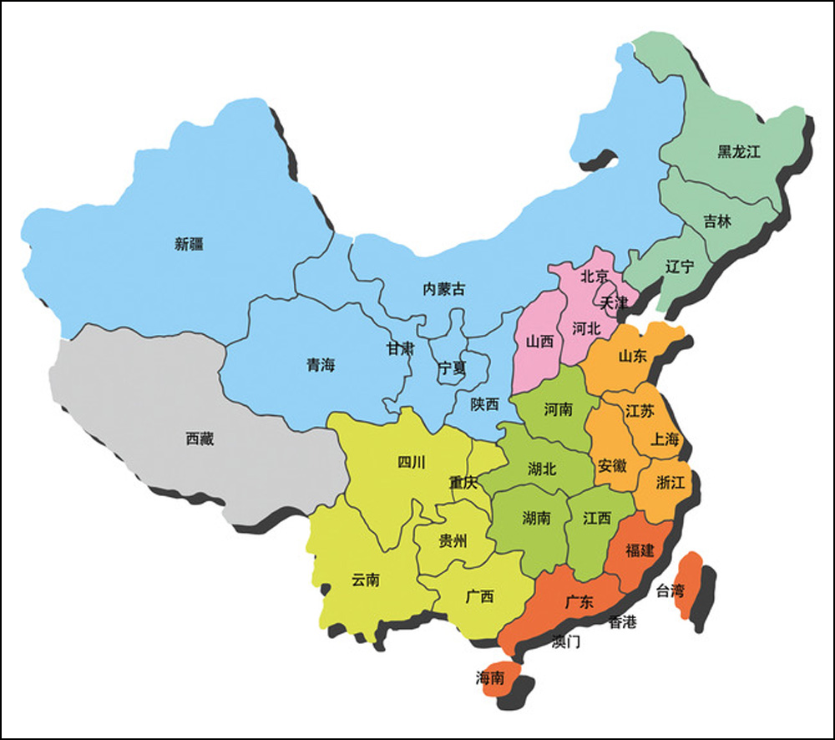

中国与新西兰的比较

与

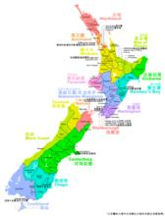

中国国土面积：960万平方公里

新西兰国土面积：26.7万平方公里

中国人口：13亿

新西兰人口：450万

中国古代分九州：

《尚书》中记载，大禹（yǔ）的时候，天下分为九州，分别为豫（yù）州、青州、徐州、扬州、荆（jīng）州、梁州、雍(yōng)州、冀(jì)州、兖（yǎn）州。于是九州就成了中国的代名词。而中国古人认为天圆地方，“方圆”是指范围，因此，“九州方圆”也指中国。

今天中国分四个直辖(xiá)市：北京，上海，天津，重庆。

二十三个省：河北省，山西省，辽宁省，吉林省，黑龙江省，江苏省，浙江省，安徽省，福建省，江西省，山东省，河南省，湖北省，湖南省，广东省，海南省，四川省，贵州省，云南省，陕西省，甘肃省，青海省，台湾省。

五个自治区：内蒙古自治区，广西壮族自治区，宁夏回族自治区，新疆维吾尔自治区，西藏自治区。

两个特别行政区：香港特别行政区，澳门特别行政区。

中国著名的两条大河（或曰大川）：黄河，长江。

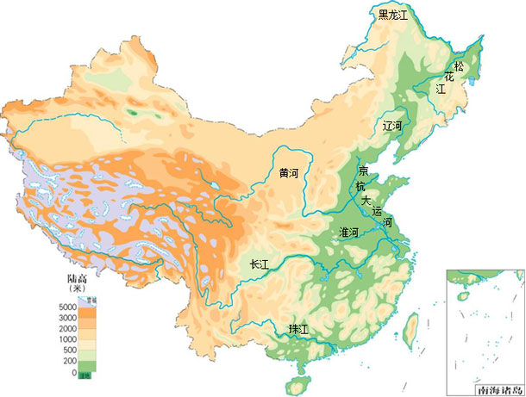

中国有五座著名的大山即五岳：

北岳恒山（位于山西）、西岳华山（位于陕西）、中岳嵩山（位于河南）、东岳泰山（位于山东）和南岳衡山（位于湖南）。

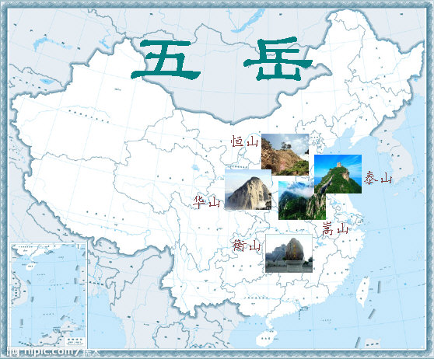

美丽山河:

冰雪长城

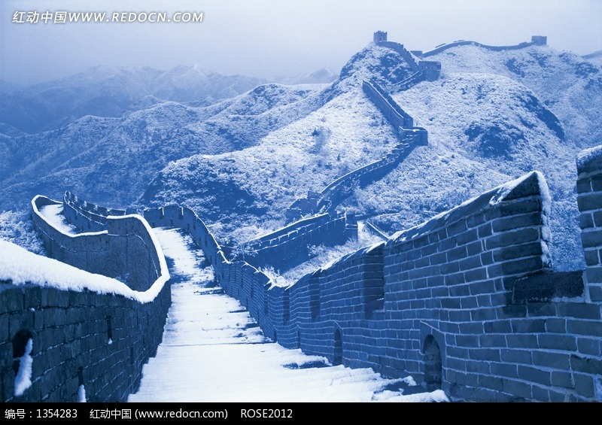

威武兵马俑

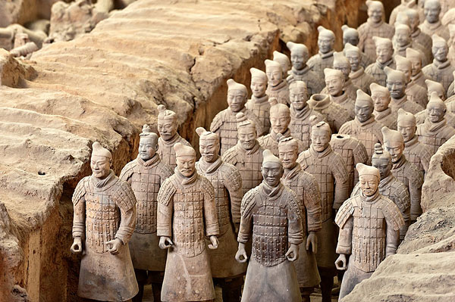

云海庐山

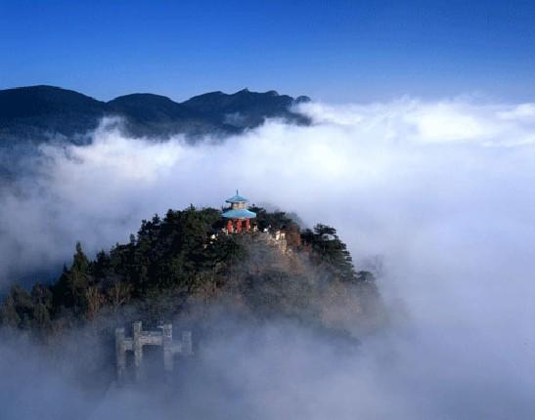

太湖落日

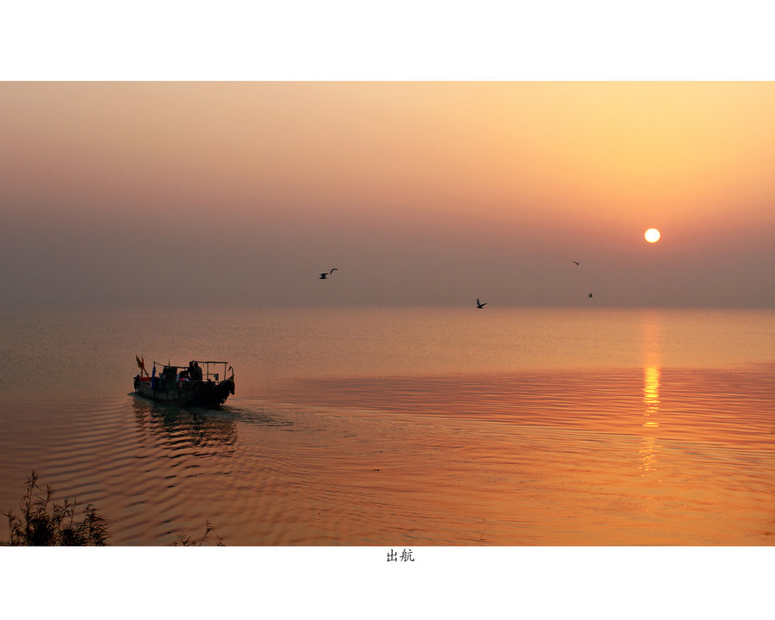

作业：

中国名山（五岳）大川（两条大河）：_________

____________________________________________________________________________________。

中国的首都：________。

中国有多少人口：__________。

中国有多大面积：__________。

中国古代九州是：__________________________

__________________________________________。

你的家乡是哪个省：____________________。

注：此作业可根据自己能力而做，不必尽做。